基层地灾防治体系与防治
能力现代化建设成效显现

在山体崩塌、滑坡、泥石流易发区，地质灾害风险隐患类型复杂多样且动态多变，多数突发性强，前兆很难捕捉，导致防控难度大。近年来，各地积极探索工程建设地质灾害危险性评估制度、风险隐患动态调查识别技术方法和精细化地质灾害气象风险预警，专群融合推进基层防治能力现代化建设，取得显著成效。以浙江省为例，在今年6月10日～6月26日梅雨季，该省遭受3轮强降雨过程，14个乡镇（街道）累计雨量超过500毫米，成功避让地质灾害10起，涉及可能伤亡人数182人。

总结包括浙江省在内的探索实践经验，技术人员认为风险隐患识别是广域防灾减灾的前提。在地质灾害风险隐患调查与动态巡查工作中，除关注变形失稳迹象明显的隐患点外，还要将可能危害人员安全的危险斜坡区（带、段）、沟谷溪流划为防范区，指导更精准地防范风险。

国土空间用途管制是广域地灾源头治理的基础。各地要严格执行工程建设地质灾害危险性评估制度，研究编制规划区地质灾害危险性评估技术标准，制定分区开发利用负面清单。
预警响应是风险科学管控的措施。通过点面结合构建风险评估数值模型，创新技术提升地质灾害气象预警精度，提高预警的时效性与频次，建立预警入户、避险响应、动态校验的闭环机制，最大程度地提升防御成效。
群测群防是及时测控风险的保障。发挥基层地质灾害风险治理群测群防第一响应优势，确保每个隐患点、每片防范区有专人负责，筑牢防灾减灾“第一道防线”。
科技手段是高效管控风险的支撑。探索光学影像、干涉雷达（InSAR）、机载雷达和地面勘查调查结合，尽可能做到隐患点早发现、早综合治理与避险移民搬迁；预警信息借助“地灾智防”手机应用程序（App）一键到村、到点、到户、到人，指挥调度借助“地灾智治”应用场景，确保防御措施落实落地。
典型案例
浙江龙泉“6·19”宫头村滑坡避险

6月19日8时，浙江省自然资源厅发布地质灾害气象风险预警，龙泉市为橙色等级；13时许，群测群防员在西街街道宫头风险防范区加密巡查，发现零星崩塌现象，立即通过“地灾智防”APP上报市自然资源和规划局及乡镇负责人。乡镇政府立即组织风险防范区内24户92人转移。6月19日15时许，风险防范区及周边发生多处滑坡，造成1幢4间房屋倒塌，无人员伤亡。

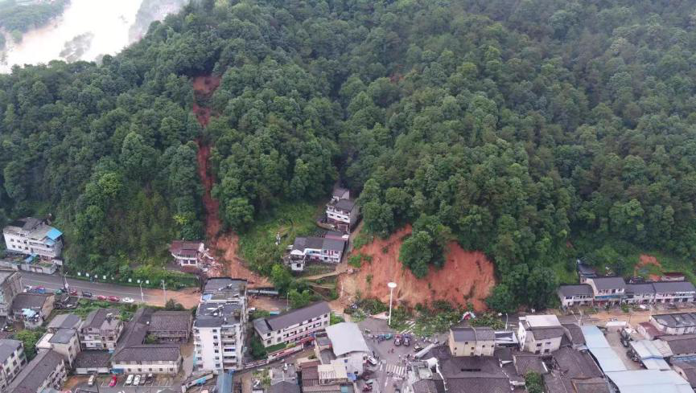
浙江龙泉“6·19”宫头村滑坡全貌
典型案例
浙江龙泉“6·20”剑池街道滑坡避险
6月20日8时，浙江省自然资源厅发布地质灾害气象风险预警，龙泉市为橙色等级。6月20日14时，在剑池街道南大洋41号欧立木业区块项目部临时员工宿舍东侧山坡，巡查员发现有少量块石掉落，立即喊话通知屋内人员以及周边受影响群众撤离，共转移113人。6月20日20时左右，该处发生滑坡，下滑方量约5000立方米，造成区块内5幢临时板房倒塌、4幢临时板房倾斜受损，未造成人员伤亡。
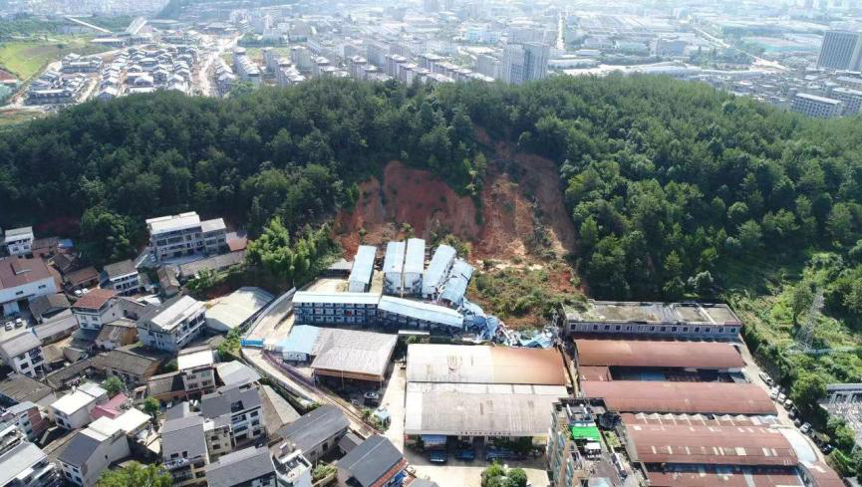
浙江龙泉“6·20”剑池街道滑坡全貌

典型案例
浙江景宁“6·22”三石村泥石流避险
自6月17日起，浙江省丽水市景宁畲族自治县澄照乡持续强降雨。6月22日4时，澄照乡三石村村民发现距离翁边村上游600米处的山体出现滑坡，立即将险情上报乡政府及县自然资源和规划局；6时，经专业调查观测研判，直接受威胁的14户33人被立即撤离；10时，巡查员再次发现边坡块石掉落，再次组织受影响区70户220人撤离。6月22日10时20分左右，5万立方米泥石流暴发，多处房屋受损，无人员伤亡。
